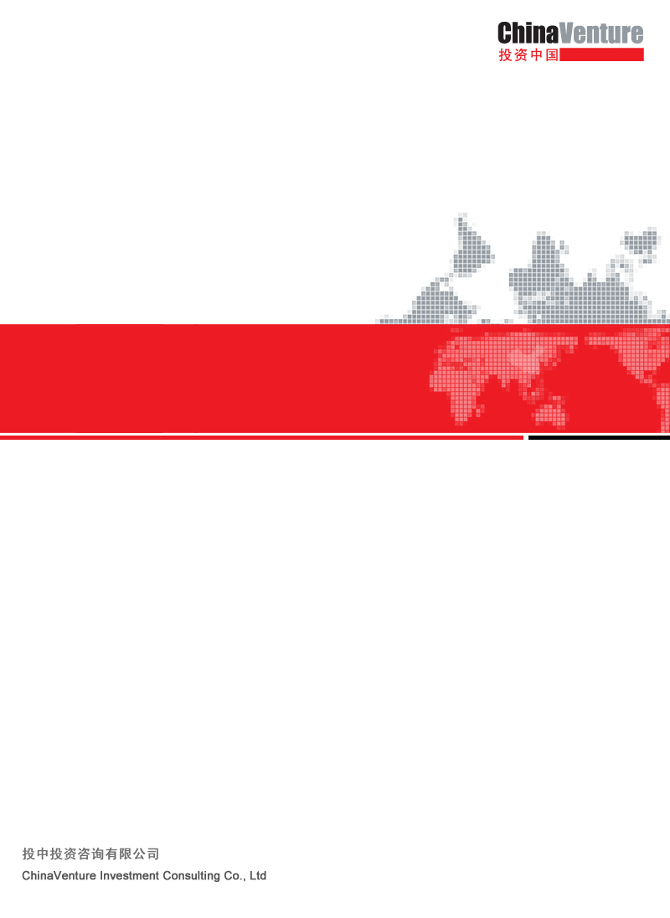
ChinaVenture
2008年1月份中国创业投资市场研究报告

ChinaVenture
China Venture Capital Market Monthly Report January 2008

正文目录
1. 投资规模分析 1
2. 投资行业分析 1
2.1. TMT与非TMT行业分析 1
2.2. 热点行业分析 2
早期互联网企业受关注 3
IT行业数字电视领域表现出色 3
投资人热捧户外媒体领域企业 4
法律声明 5
关于ChinaVenture 5

表目录
表2.2-1 2008年1月份中国创投市场各行业投资规模 2

图目录
图1-1 2007年2月-2008年1月份中国创投市场投资规模比较 1
图2.2-1 2008年1月份中国创投市场各行业投资案例金额比例 3
图2.2-2 2007年2月-08年1月互联网投资占中国创投市场投资总规模比例 3
图2.2-3 2007年7月-2008年1月份中国创投市场各行业投资金额比较 4

1. 投资规模分析
2008年1月份，中国市场共披露25起创业投资（VC）案例，投资总金额2.35亿美元。本月度平均单笔投资金额为938.48万美元，与2007年12月份相比提高了23%。（见图1-1）。
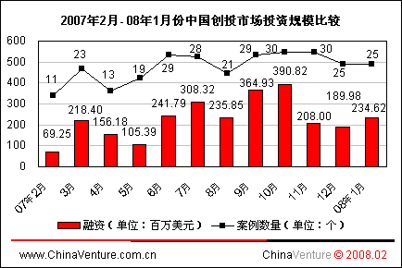
图1-1 2007年2月-2008年1月份中国创投市场投资规模比较
2. 投资行业分析
2.1. TMT与非TMT行业分析
本月度中国创投市场TMT行业投资案例数量超过非TMT行业，但TMT行业投资金额偏小，详细数据为：TMT行业投资案例13起，占整个创投市场案例总数的52%；投资金额为5886万美元，占整个创投市场案例总数的25%；平均单笔投资金额为453万美元。非TMT行业投资案例12起，投资金额为1.756亿美元；平均单笔投资金额为1463万美元（见图2-1），逾TMT行业单笔投资3倍。

2.2. 热点行业分析
2008年1月份，IT、互联网、医疗健康、传媒娱乐行业在中国创投市场中表现较为活跃（见表2.2-1）。
在投资案例数量方面，IT、互联网、医疗健康行业表现突出。在投资金额方面，表现出色的行业有：传媒娱乐、医疗健康、连锁经营（见图2.2-1）。
2008年1月份中国创投市场各行业投资规模
行业 | 案例数量 | 数量比例 | 投资金额 | 金额比例 | 平均单笔投资金额
IT | 5 | 20% | 2876.44 | 12% | 575.29
互联网 | 5 | 20% | 1160.00 | 5% | 232.00
医疗健康 | 4 | 16% | 5480.00 | 23% | 1370.00
传媒娱乐 | 3 | 12% | 6300.00 | 27% | 2100.00
电信及增值 | 3 | 12% | 1850.00 | 8% | 616.67
制造业 | 2 | 8% | 459.69 | 2% | 229.85
连锁经营 | 1 | 4% | 4000.00 | 17% | 4000.00
汽车行业 | 1 | 4% | 835.80 | 4% | 835.80
能源 | 1 | 4% | 500.00 | 2% | 500.00
总数 | 25 | 100% | 23461.93 | 100% | 938.48
注：投资金额（单位：万美元）
www.ChinaVenture.com.cn ChinaVenture © 2008.02
表2.2-1 2008年1月份中国创投市场各行业投资规模
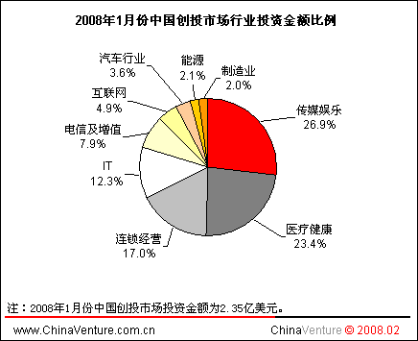
图2.2-1 2008年1月份中国创投市场各行业投资案例金额比例
早期互联网企业受关注
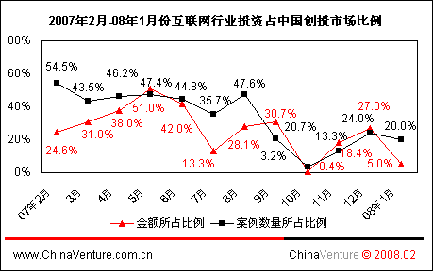
图2.2-2 2007年2月-08年1月互联网投资占中国创投市场投资总规模比例
2008年1月份，互联网行业投资案例5起，占中国创投市场的20%；投资金额1160万美元，占中国创投市场投资总金额5%（见图2.2-2）。
为本月度中国创投市场平均单笔投资金额为938.48万美元，互联网行业单笔投资金额为232万美元，仅为创投市场平均单笔投资的24.7%。
本月度获得融资的企业分布于：电子商务、网络交友、网络社区、网络广告、网络游戏、行业网站等细分行业。其中，4家早期及发展期企业第一轮投资，融资总金额为860万美元。
IT行业数字电视领域表现出色
IT行业投资案例5起，投资金额2876.44万美元。其中2起投资案例发生在数字电视领域，融资金额达2297.84万美元，占中国创投市场总金额9.8%。此外，半导体芯片、光电科技、硬件等细分领域也有企业获得融资。
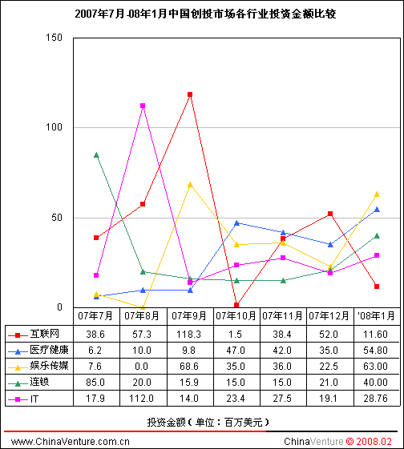
图2.2-3 2007年7月-2008年1月份中国创投市场各行业投资金额比较
投资人热捧户外媒体领域企业
本月度，传媒娱乐行业在中国创投市场中表现出色：投资案例3起，占中国创投市场投资案例总数的12%；投资金额为6,300万美元，占创投市场投资总金额的27%。
该行业中3家融资企业均为户外媒体企业，其业务包括公寓、写字楼等区域的广告投放、广告资源配置等。

关于CVSource投资数据库
CVSource是一套由ChinaVenture独立研发的关于中国市场创业投资及私募股权领域的数据库系统。该数据库产品开发历时两年，于2005年5月启用，2006年10月大规模升级改版，并于2008年1月正式对外发布。
CVSource投资数据库提供涉及创业投资及私募股权领域不同层面的数据与信息，涵盖活跃于中国市场的投资机构、基金、LP、人物，及企业融资、上市、并购交易事件等。截至2007年底，CVSource数据库中涵盖超过400家境内外投资机构，逾300支基金——并每日更新信息逾30条，完整记录中国市场创业投资及私募股权交易的历史和现状。
CVSource将协助客户全方位深入了解中国市场创投及私募股权领域动态，快捷获取和分析庞杂的数据与信息，准确把握投资机会。

CVSource功能: 协助客户全面了解中国市场创投和私募股权领域

准确快捷获取投融资数据：利用CVSource，客户能够第一时间取得融资、并购、上市事件数据。截至目前，数据库中覆盖超过1500条融资事件，信息都经过调研人员核实、分析师检查，确保准确可靠。
全面掌握投资机构、基金、LP、企业信息：客户在CVSource中，能够获取的信息涵盖活跃于中国市场超过300家投资机构、近300支基金、以及其关联机构LP、投资人物。
协助机构作出投资决策： 客户通过CVSource，能够及时分享ChinaVenture研究成果，获取包括基金投资回报、企业财务信息等数据，协助客户深入了解行业、做出正确和全面的投资决策。
利用分析功能生成报告：客户可以随时利用CVSource数据库图表分析功能，快捷生成不同行业、不同地区、不同时间段的个性化投资报告。

CVSource数据库产品咨询
宋丹妲Danda
电话：+86-10-59799690-613
手机：+86-1371 7979 071
Email：danda@chinaventure.com.cn

法律声明
本报告为投中投资咨询有限公司（以下简称ChinaVenture）制作，数据部分来源于公开资料。本公司力求报告内容的准确可靠，但并不对报告内容及引用资料的准确性和完整性作出任何承诺和保证。本报告只作为投资参考资料，报告中信息及所表达观点并不具有投资决策。
本报告包含的所有内容（包括但不限于文本、数据、图片、图标、LOGO 等）的所有权归属ChinaVenture，受中国及国际版权法的保护。本报告及其任何组成部分（包括但不限于文本、数据、图片等）在用于再造、复制、传播时（无论是否用于商业、盈利、广告等目的），必须保留ChinaVenture LOGO，并注明出处为“ChinaVenture”。如果用于商业、盈利、广告等目的，需征得ChinaVenture 同意并有书面特别授权，同时需注明出处“ChinaVenture”。

关于ChinaVenture
ChinaVenture成立于2005年3月，是一家全球领先的中国投资市场专业数据研究服务机构，为活跃于中国市场的投资机构、企业、投资银行等提供独立、专业、全面的第三方服务，包括数据产品、研究服务、媒体平台和会议服务。旗下创投门户网站www.ChinaVenture.com.cn于2005年7月正式上线，目前已成为行业内最受欢迎的资讯平台。2008年1月ChinaVenture正式向全球发布中国市场第一款创投与私募股权投资数据产品CVSource。 ChinaVenture在北京和上海设有办公室。
研究咨询业务、市场合作
金建华 Kevin Jin 副总裁
电话: +86-10-59799690-610
Email：kevin@chinaventure.com.cn
投中投资咨询有限公司
ChinaVenture Investment Consulting Ltd.
北京市朝阳区建国路88号SOHO现代城C座801室，100022
电话: +86-10-85892273
传真: +86-10-85806810

1元人民币=0.1393 美金。

